Volksbank Salzburg eröffnet modernisierte Filiale in Hallein

• Neugestalteter Standort setzt auf persönliche Beratung und zeitgemäßen Service
• „Tag der offenen Tür“ am 18. September

Salzburg, 18. September 2026: Mehr Raum für persönliche Beratung und ein modernes Umfeld für zeitgemäße Bankdienstleistungen: nach einer umfassenden Renovierung lud die Volksbank Salzburg in ihre Filiale in Hallein zur feierlichen Neueröffnung. Der Standort wurde in den vergangenen sieben Monaten umfassend modernisiert. Gemeinsam mit zahlreichen Gästen – darunter Skisprunglegende Andi Goldberger, Bürgermeister Alexander Stangassinger, Volksbank Salzburg Generaldirektor Andreas Höll sowie den regionalen Projektpartnern des Umbaus – feierte „Hausherr“ Bernhard Gesselbauer die Neueröffnung der Filiale Hallein.

Mehr als fünf Jahrzehnte in der Region verankert

Seit 1970 ist die Volksbank in Hallein ein wichtiger Finanzpartner für Privat- und Firmenkunden und fest im Tennengau verankert. Aktuell betreuen zehn Mitarbeiter:innen rund 3.500 Privat- und Firmenkund:innen. Mit dem Umbau wurde der Standort an die Anforderungen eines modernen Bankbetriebs angepasst: eine zeitgemäße Infrastruktur sowie eine barrierefreie Gestaltung schaffen ein modernes und großzügiges Umfeld für persönliche und digitale Beratung.
„Individuelle Beratung braucht Vertrauen und den passenden Raum dafür. Mit der modernisierten Filiale investieren wir bewusst in die Zukunft unseres Standorts und schaffen ein zeitgemäßes Umfeld. Mehr Raum, indem sich sowohl unsere Kund:innen als auch unsere Mitarbeiter:innen wohlfühlen können“, freut sich Filialleiter Bernhard Gesselbauer.

Tag der offenen Tür
Beim „Tag der offenen Tür“ konnten alle Interessierten die neu gestalteten Räumlichkeiten kennen lernen. Kulinarische Köstlichkeiten und ein ansprechendes Kinderprogramm sorgten für beste Stimmung bei Klein und Groß.

Volksbank Salzburg

Als traditionsreiche, regional stark verwurzelte Hausbank ist die Volksbank Salzburg mit 27 Filialen im Land Salzburg, dem angrenzenden Oberösterreich und der Steiermark vertreten. Die 360 Mitarbeitenden kennen die Bedürfnisse der Kundinnen und Kunden und beraten sie persönlich, vertrauensvoll und auf Augenhöhe. Die Einlagen fließen zur Gänze in die Region zurück und stärken so den lokalen Wirtschaftskreislauf nachhaltig. Die Volksbank Salzburg ist Mitglied des österreichischen Volksbanken-Verbundes. Beim
diesjährigen Recommender-Award des Finanz-Marketing Verband Österreich (FMVÖ) wurde die Volksbank Salzburg als beste Regionalbank des Jahres ausgezeichnet und erhielt zum zweiten Mal in Folge das Gütesiegel für exzellente Kundenorientierung. www.volksbanksalzburg.at

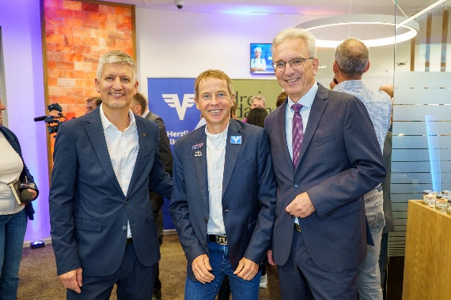
Pressebild 1:

Überflieger in der neuen Filiale Hallein: „Hausherr“ Bernhard Gesselbauer mit Skisprunglegende Andi Goldberger und Generaldirektor Andreas Höll (v.li).

Bildnachweis: Volksbank Salzburg / Abdruck honorarfrei!

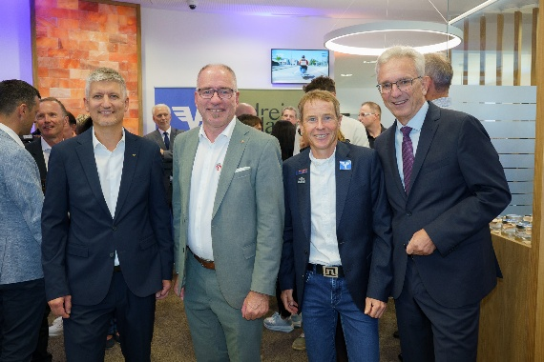
Pressebild 2:

Bürgermeister Alexander Stangassinger war bei der Neueröffnung mit dabei. V.li. Filialleiter Bernhard Gesselbauer, Bürgermeister Alexander Stangassinger, Skisprunglegende Andi Goldberger und Generaldirektor Andreas Höll.

Bildnachweis: Volksbank Salzburg / Abdruck honorarfrei!

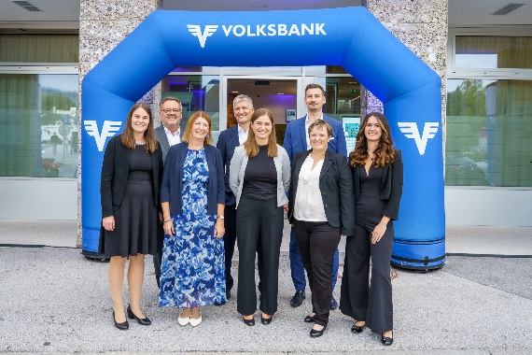
Pressebild 3:

Das Team der neuen Filiale Hallein mit Filialeiter Bernhard Gesselbauer in der modernen Filiale.

Bildnachweis: Volksbank Salzburg / Abdruck honorarfrei!

